**智学伴教师端**

**应用软件**

**说**

**明**

**书**

**（V 1.2）**

**目 录**

第一章 产品介绍 2

第二章 使用方法介绍 2

2.1 软件登录 2

2.2 智学伴教师端使用方法说明 3

2.3 授课 4

2.4 作业 7

2.5 错题 9

2.6 报告 9

2.7 导入智慧笔 10

2.8 意见反馈 11

2.9 清理缓存 12

2.10 关于智学伴教师端 12

2.11 切换班级 13

# 第一章 产品介绍

智学伴教师端是一款老师移动教学的软件，老师可以通过智学伴教师端查看课表，布置批改作业，查看本班学情报告等提供一系列便捷的移动端服务。老师可以通过智学伴教师端查看学生作业完成情况，精准了解到学生每一天每一科每一课的学情报告，了解孩子知识点掌握情况及错题，同时可以根据错题录制讲解视频推送给学生。

# 第二章 使用方法介绍

## 2.1 软件登录

点击智学伴教师端app，在【账号】中输入登录账号或手机号，【密码】中输入密码即可登录。若忘记账号或密码，进入【忘记密码】中可重新输入手机号，通过收取短信验证码重新设置密码。

 

登录成功后进入老师课表页面，老师可以点击【头像】修改个人资料。

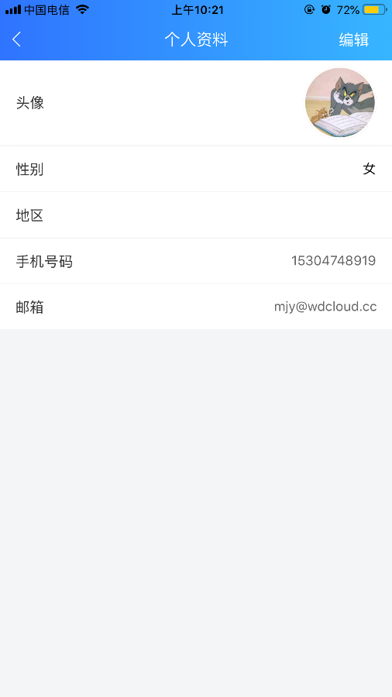

## 2.2 智学伴教师端使用方法说明

登录完成后进入页面，可以看到老师的所教班级课表和发布授课内容。

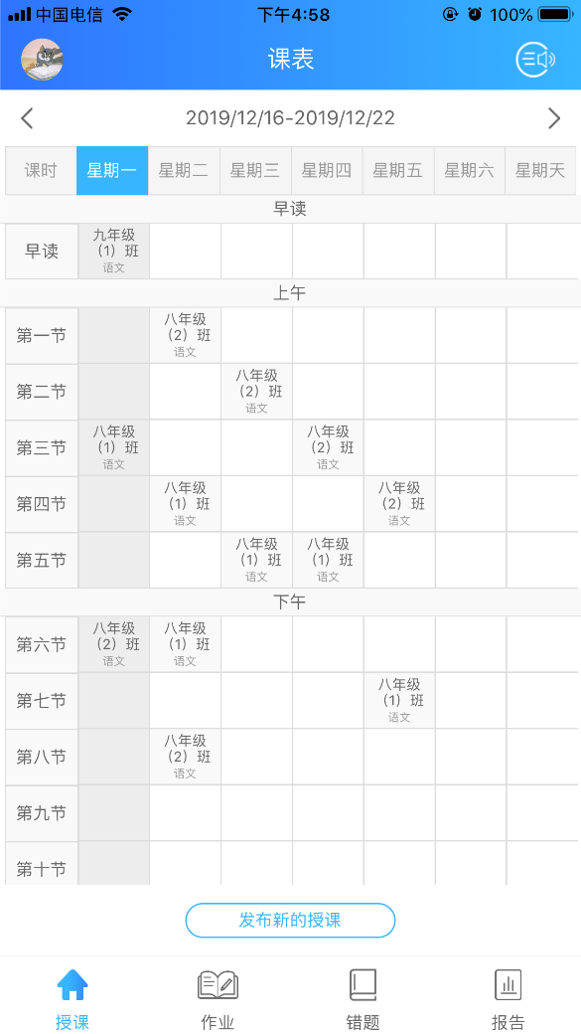

## 2.3 授课

1、老师可以通过首页中的【授课】查看老师所教班级授课内容是否发布，并且可以对应课表发布新的授课。

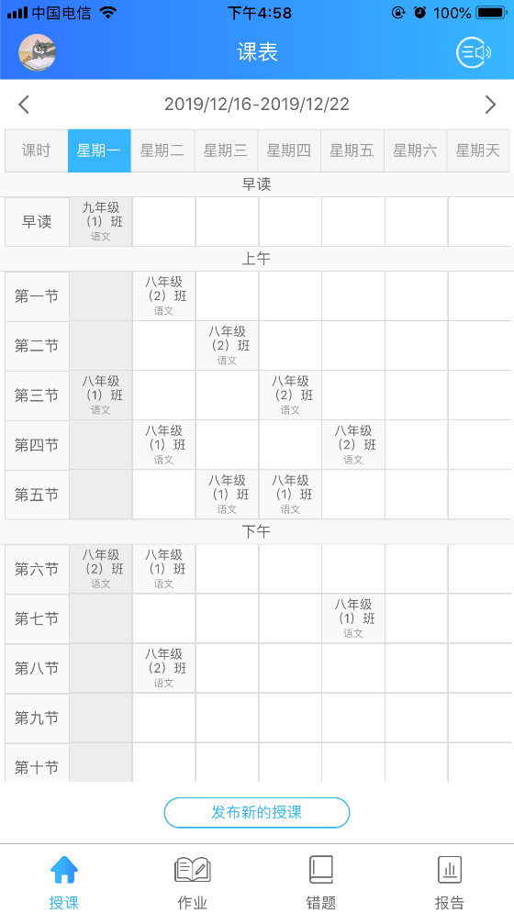

老师可以点击【发布新的授课】，选择对应【备课列表】发布到对应的课表。

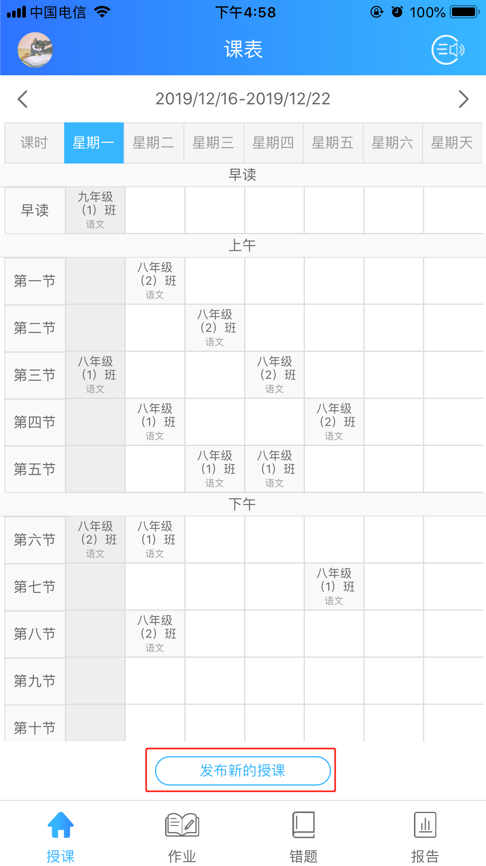 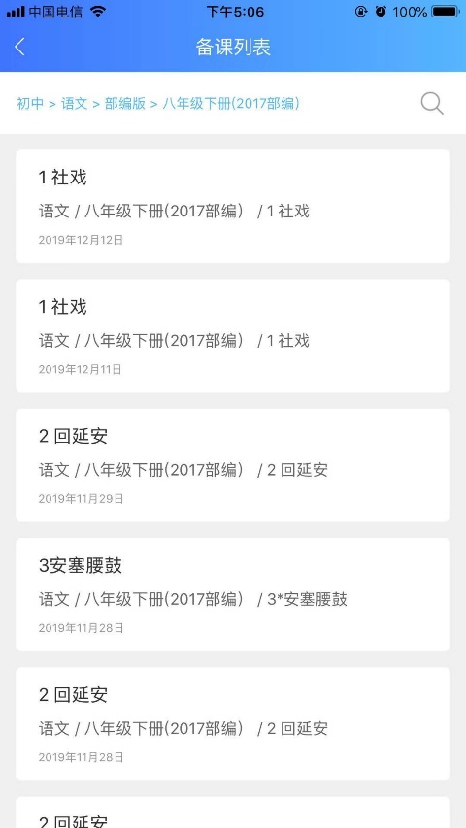

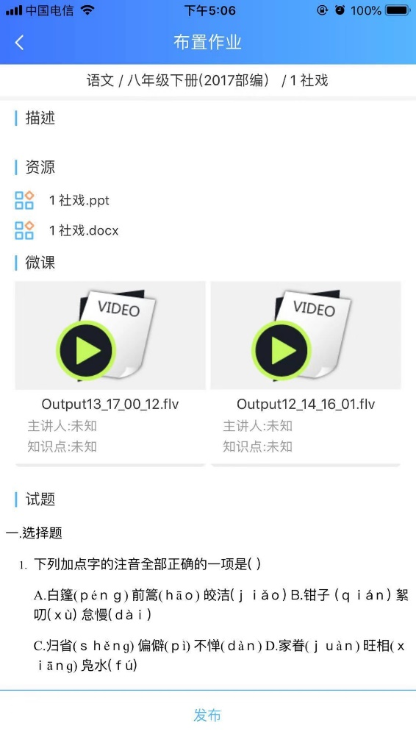 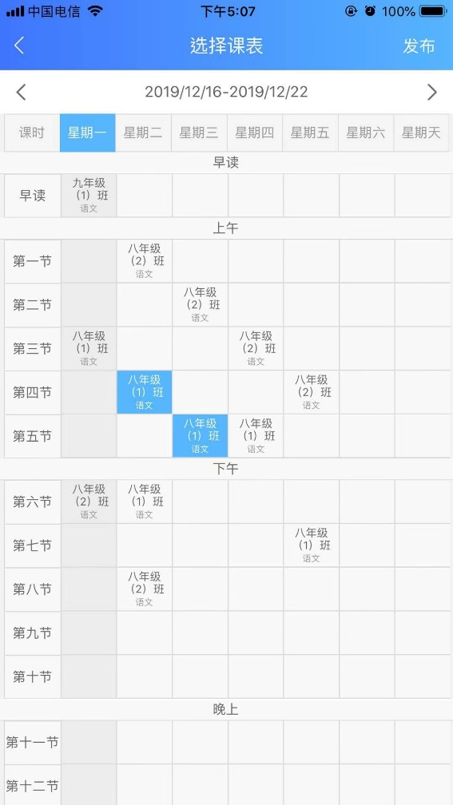

2、还可以通过【通知】中向学生新建通知。

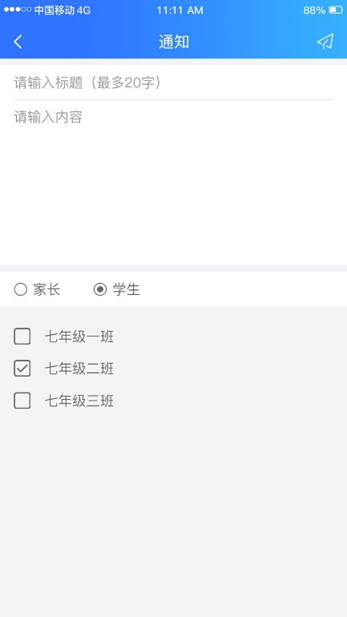

## 2.4 作业

【作业】模块中包含老师所教班级的课前预习、课后作业和智能个性化作业列表，老师可以点击【布置作业】发布新的作业，进入备课列表选择需要发布的课前预习、课后作业或智能个性化作业点击【发布】到对应的班级、小组或个人。

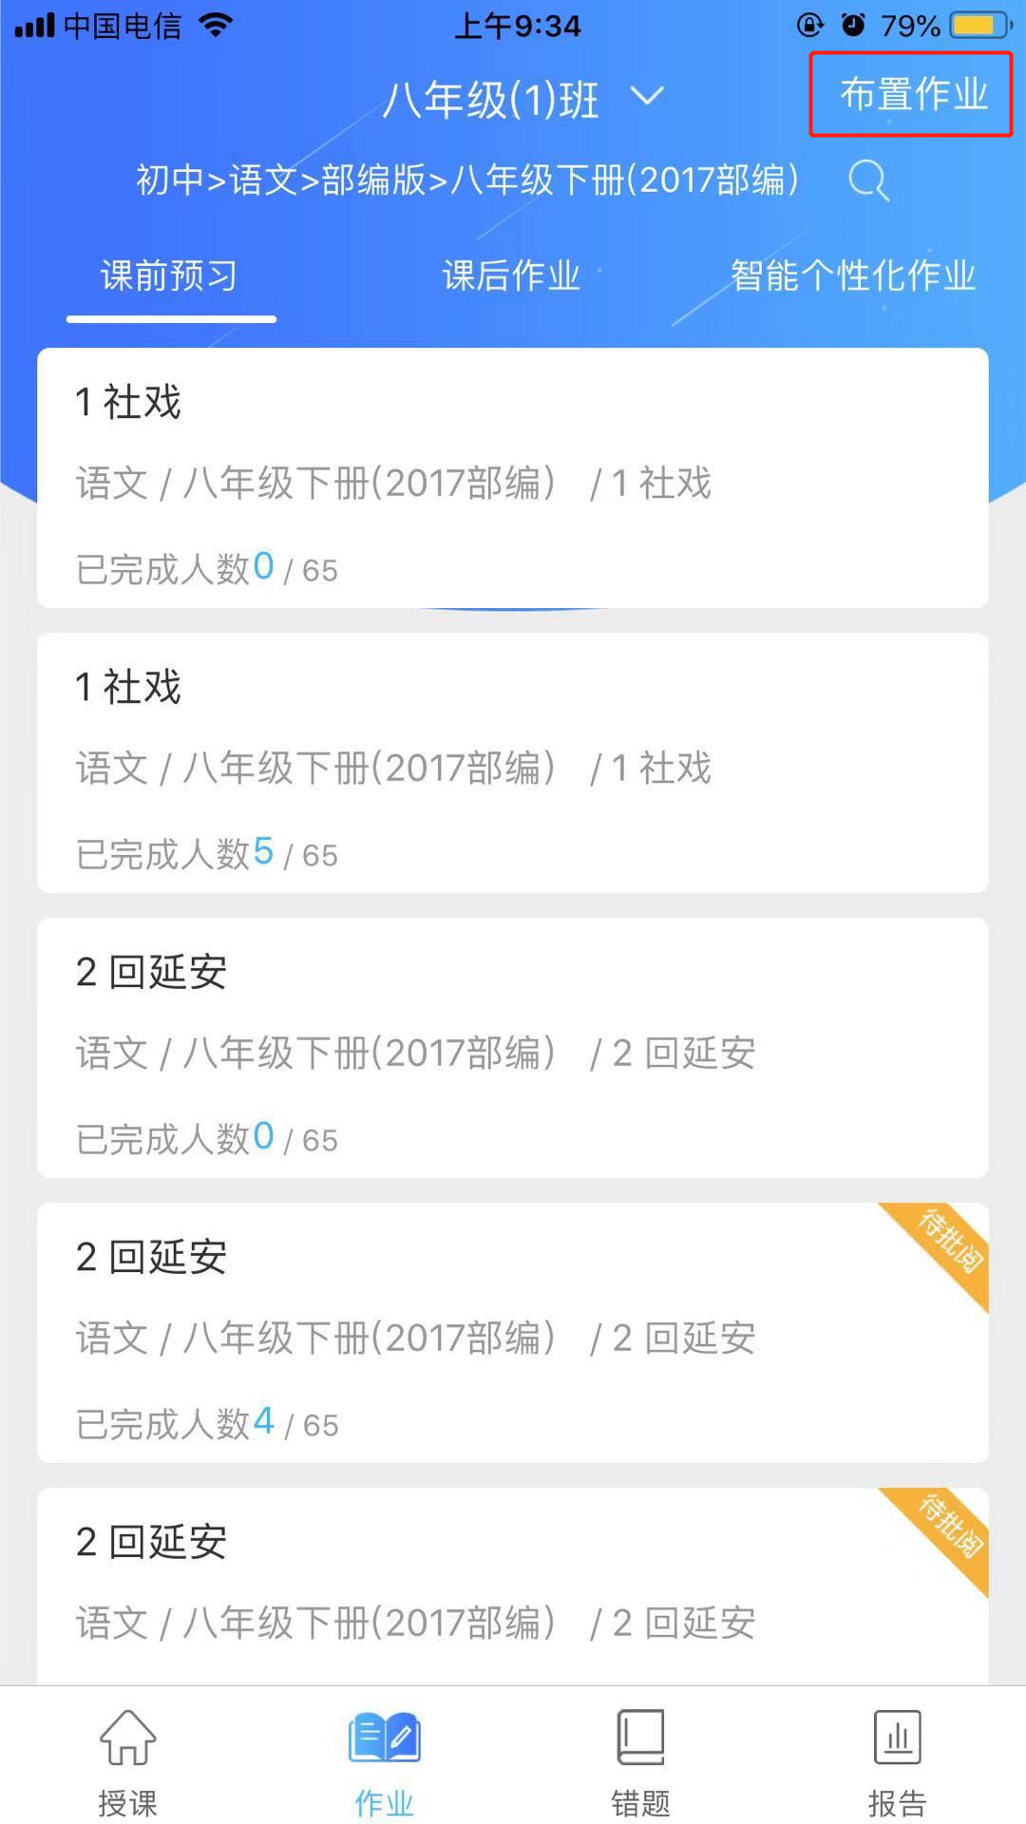 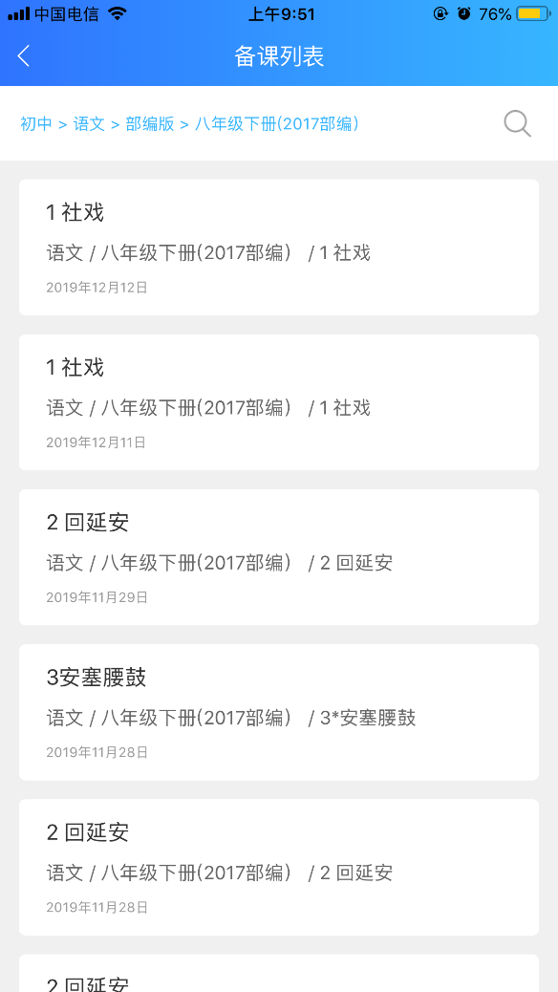

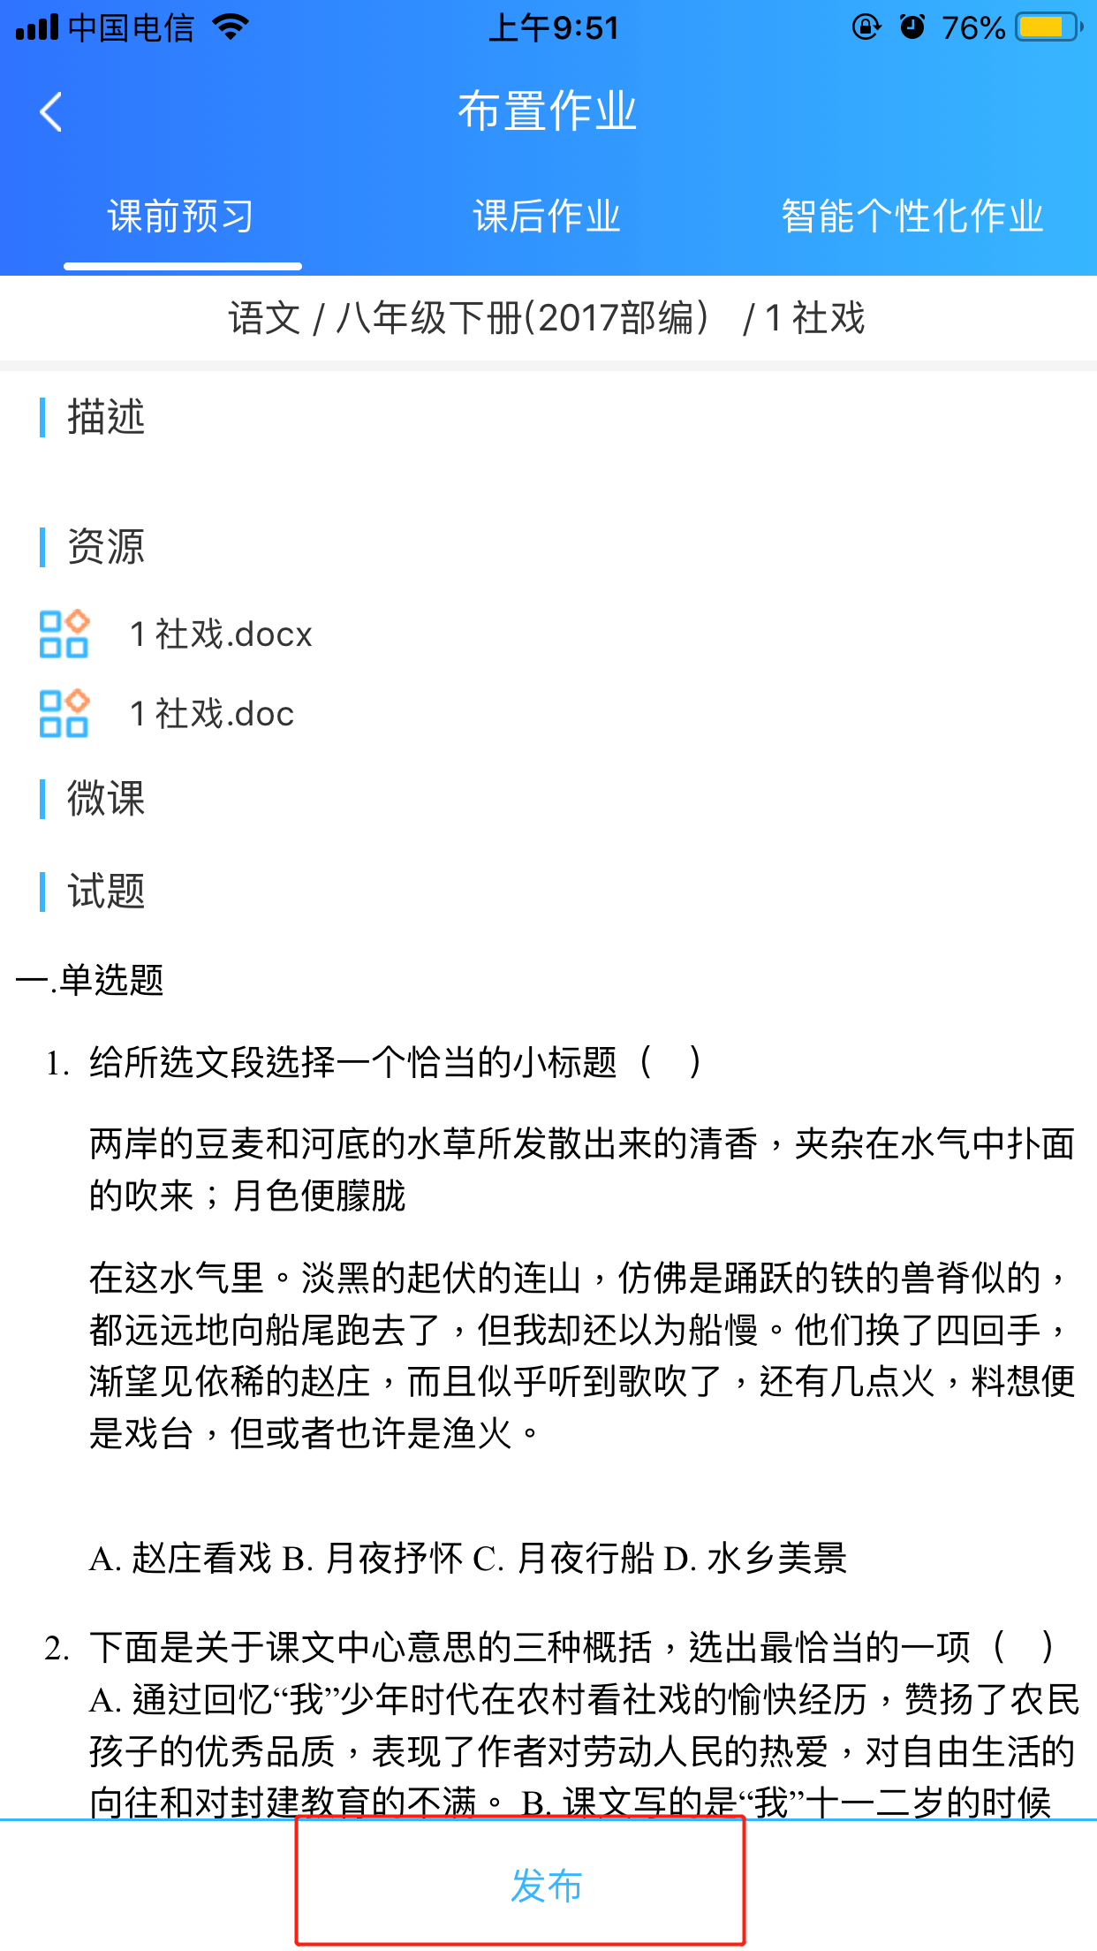 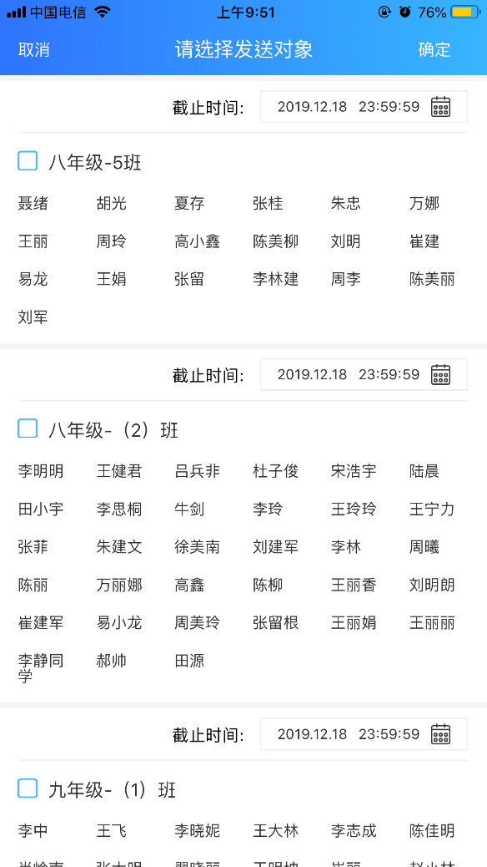

老师也可以点击【待批阅】的作业在手机端进行批阅作业，并且批阅完成后会实时反馈学生本次作业的学情报告。

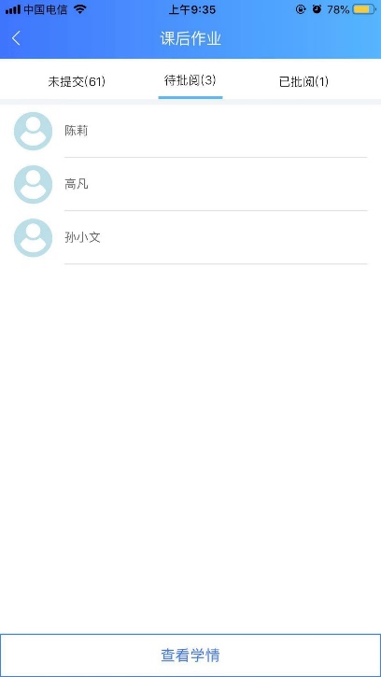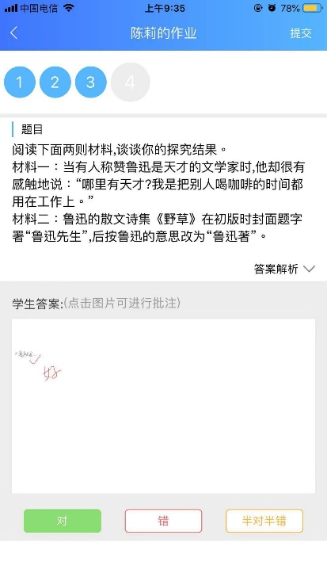 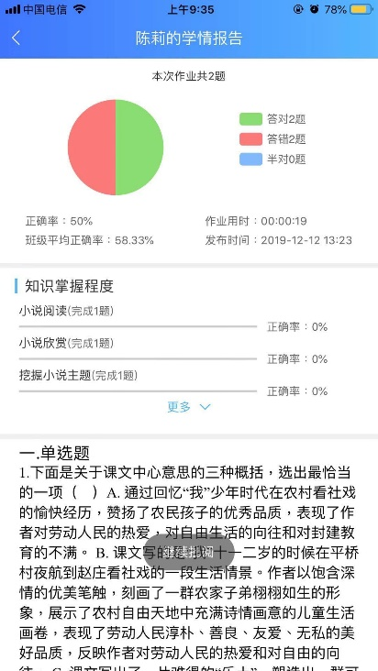

## 2.5 错题

老师所看到学生的错题集，是指学生课前、课中和课后所有的错题，并且可以看到学生的正确率。其中进入错题详情中可以看到试题的错误次数、练习次数、正确率、正确答案和答案解析。老师还可以根据错题的正确率录制讲解微课。

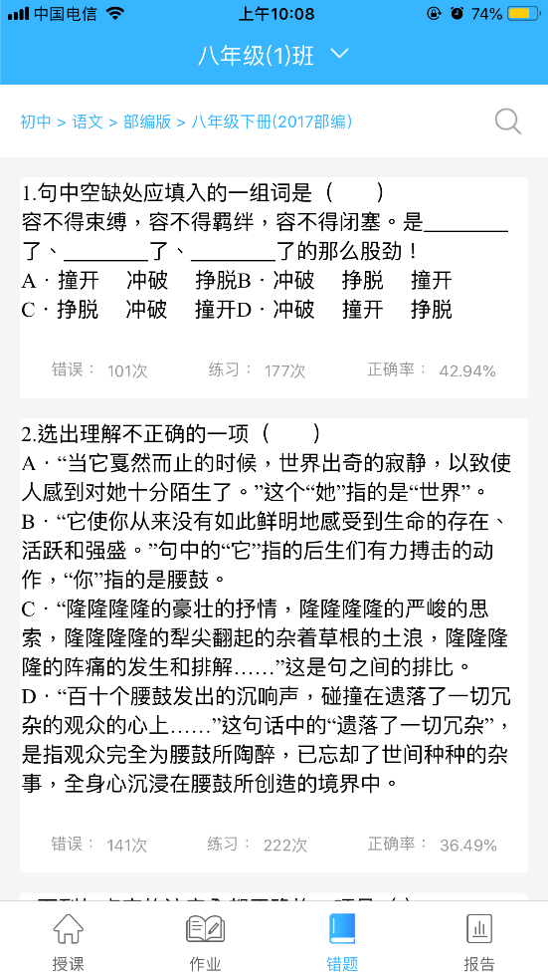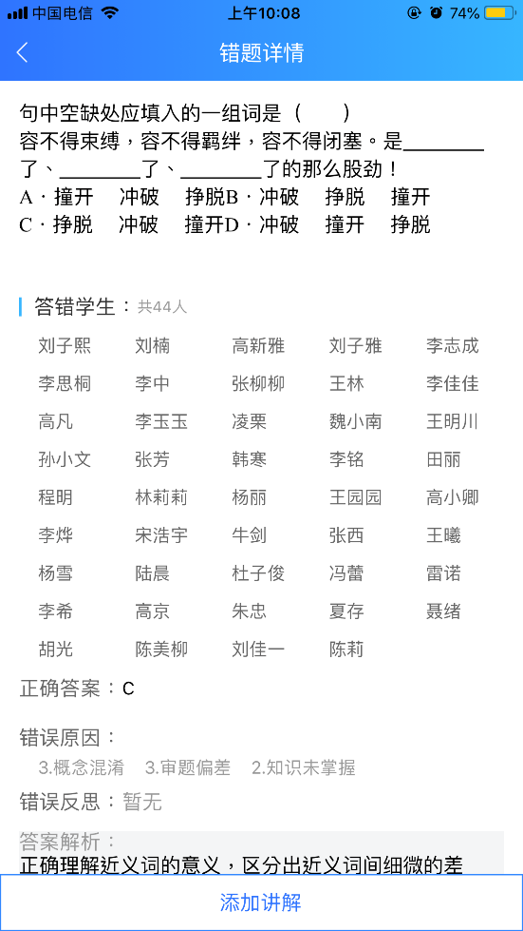

## 2.6 报告

在报告中，老师可以根据科目查看各个班级、年级的平均掌握度对比；还可以查看各班级的年级排名和班级进步。也可以详细查看各班级知识点掌握情况、每个班级课前、课中、课后的学习统计和各班级中学生知识的掌握情况。

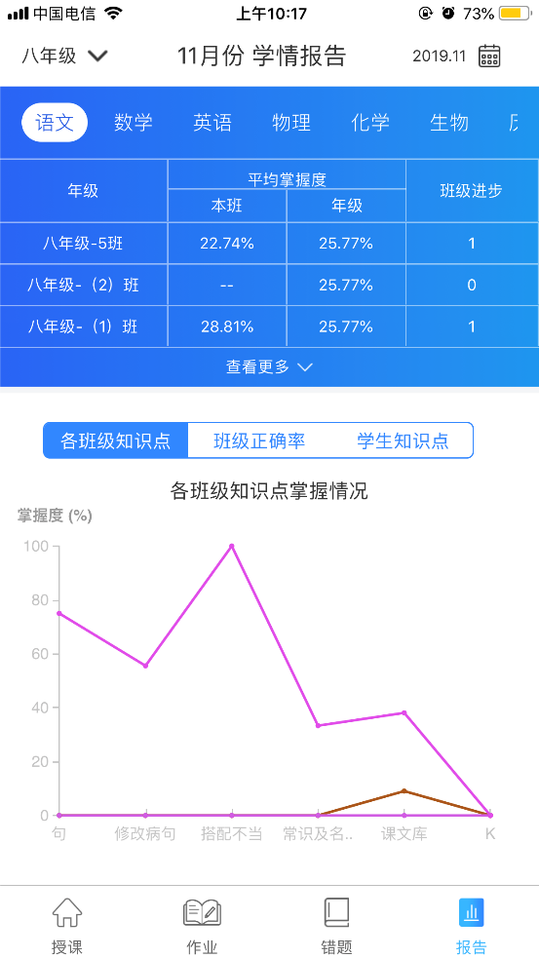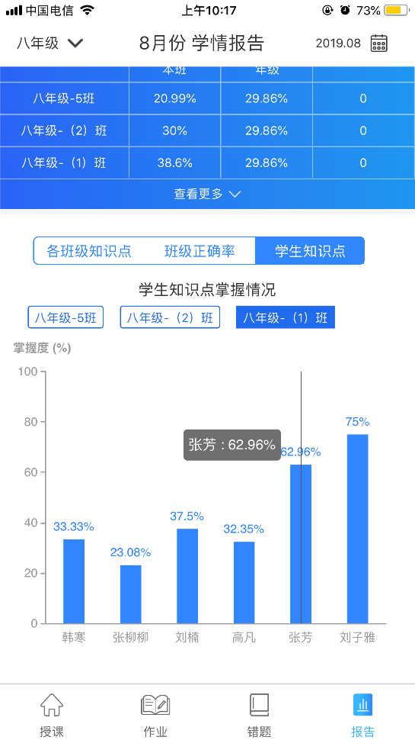

## 2.7 导入智慧笔

老师端中点击【导入智慧笔】显示教室中课可以导入的智慧笔sn号，老师通过手机端就可以导入学生未绑定的智慧笔。

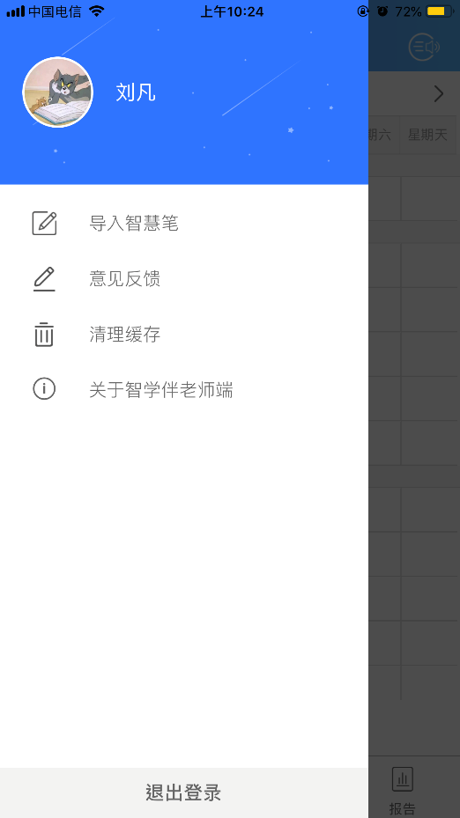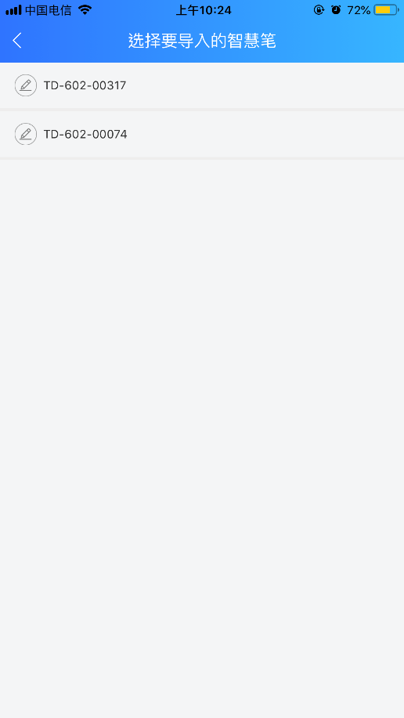

## 2.8 意见反馈

【意见反馈】中家长可以为我们的产品提出自己的建议，我们将收集并加以修改。

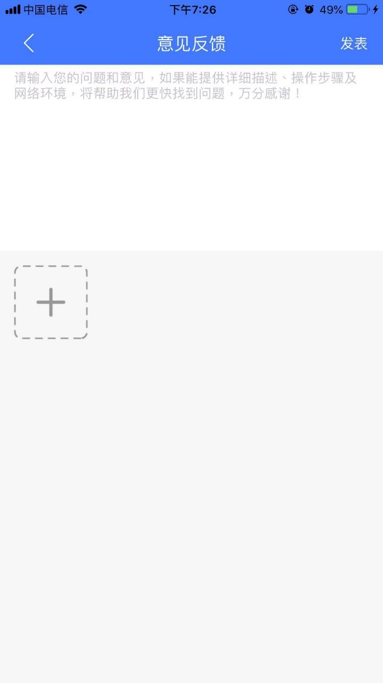

## 2.9 清理缓存

进入【清理缓存】页面后点击，可以清理app中所产生的数据，减轻手机运行负担。

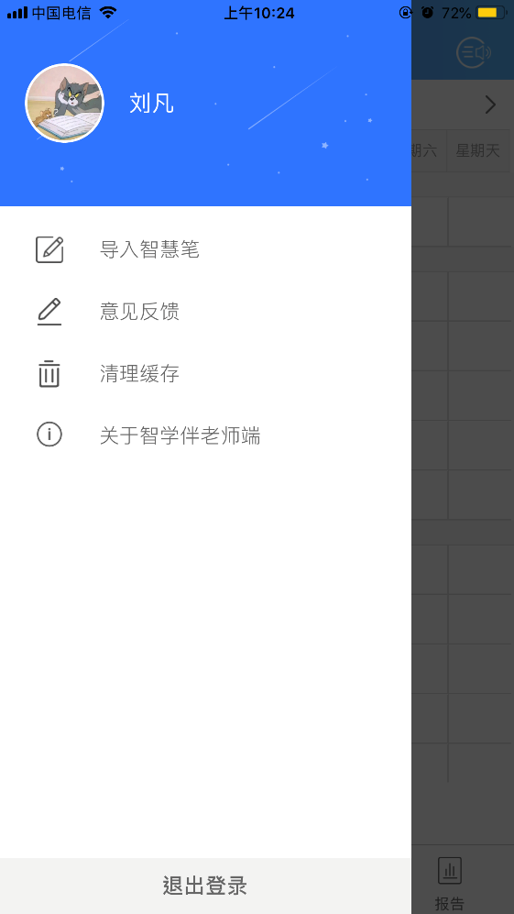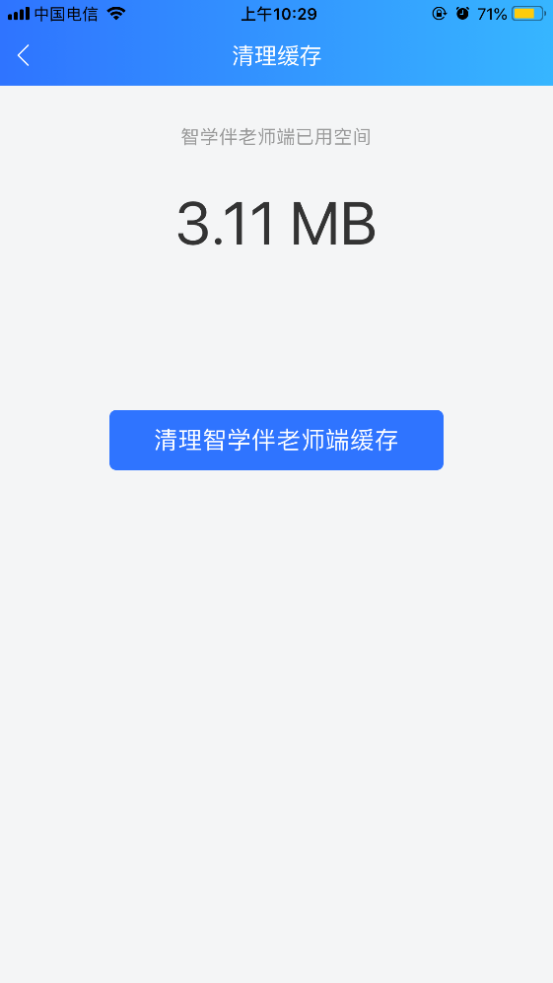

## 2.10 关于智学伴教师端

教师进入【关于智学伴教师端】查看当前是否未最新版本。

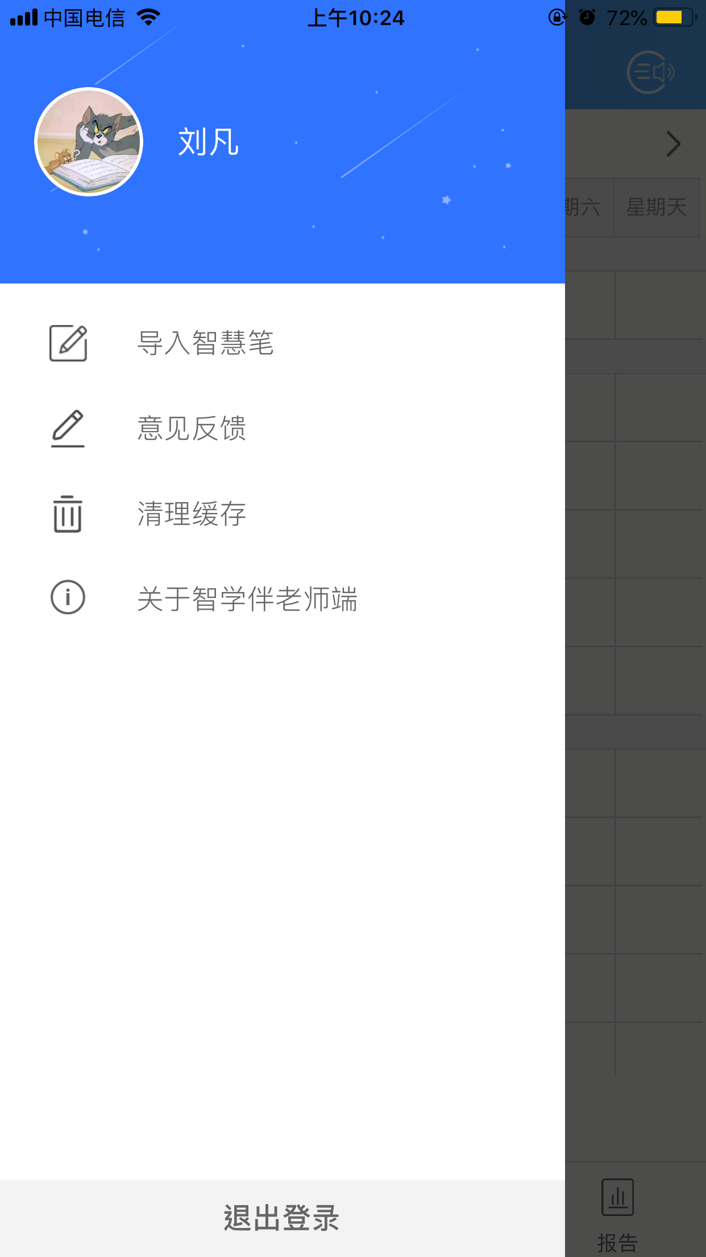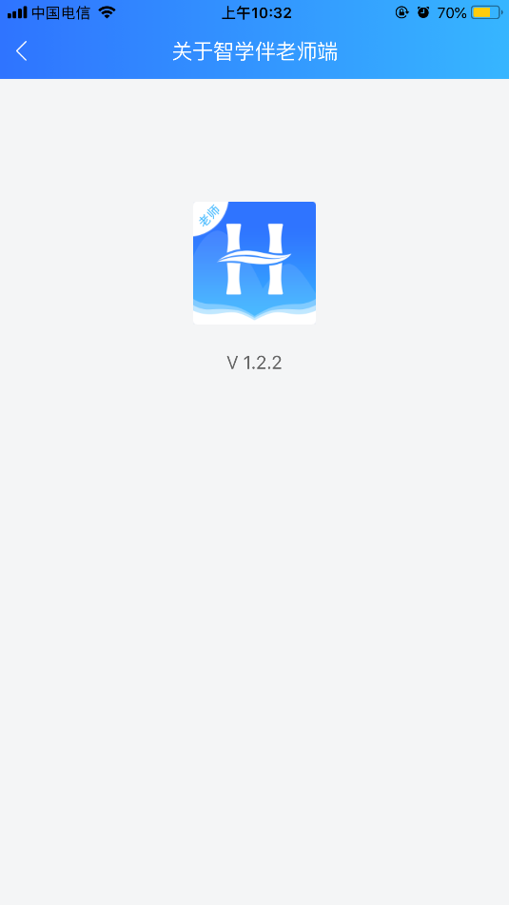

## 2.11 切换班级

老师教授多个班级时，通过点击班级名称切换到其他班级。

